Přihlášení do NDK
Přihlásit se můžete na adrese https://ndk.cz (odkaz Přihlásit naleznete v pravém horním rohu) nebo přímo na zde.
Pro přihlášení potřebujete platný čtenářský průkaz či příslušnost k některé z institucí, která již s NK ČR uzavřela smlouvu.
Důležité také je, aby se čtenářským průkazem nebyly v dané instituci spojeny nějaké přestupky (např. neprodloužená registrace, neprodloužené výpůjčky, nezaplacené zpozdné).

NDK nabízí přihlášení prostřednictvím
- eduID
- identit Národní digitální knihovny (ID NDK)
V přehledu institucí je uvedeno, kterou variantu mají čtenáři zvolit.
Během přihlášení je také nutné zaškrtnout, že souhlasíte s podmínkami zpřístupnění.
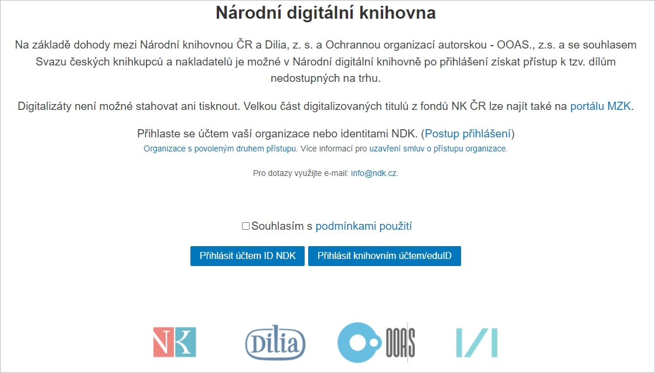Přihlašování do NDK
Po úspěšném přihlášení již můžete v NDK využívat i díla nedostupná na trhu.

